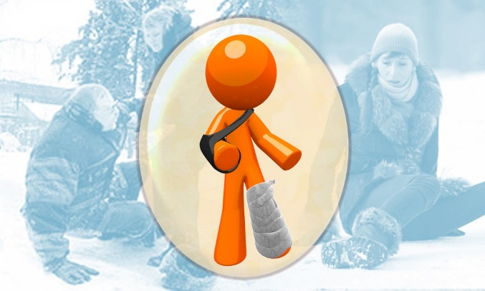
19 декабря – День профилактики травматизма
Зима – это не только холод и поскрипывающий под ногами снежок. Часто снегопады сменяются оттепелями, когда снег начинает подтаивать, а ударивший снова мороз заковывает все вокруг в ледяной панцирь и создает все условия для зимнего травматизма. Согласно статистическим данным, «уличный» травматизм возрастает в зимний период почти в три раза.
Наиболее частой причиной зимнего травматизма являются падения на скользкой поверхности. При этом зачастую виновна в полученных травмах банальная спешка. Пешеходы не замечают льда, припорошенного снегом, в результате чего падают и получают различные травмы. Переломы конечностей возникают из-за того, что, падая, человек инстинктивно выставляет вперед руку и обрушивается на нее всем весом тела. Аналогично неловко выставленная нога ломается в области голени.
В первую очередь, необходимо уметь падать «правильно». Прежде всего в момент падения постарайтесь согнуть ноги в коленях и как бы присесть – так можно снизить высоту падения. Одновременно постарайтесь сгруппироваться: опустите подбородок на грудь, кисти рук прижмите к животу, локти к бокам. Плечи при этом нужно подать вперед, ноги держите вместе. При падении на спину подбородок должен быть прижат к груди, а руки максимально разведены в сторону – этот прием позволит предупредить черепно-мозговую травму. При падении с обледеневшей лестницы лицо и голову прикройте руками и не пробуйте тормозить, раскидывая конечности – так шансы получить перелом только возрастут.
Чтобы избежать падений и травм в гололед необходимо:
- носить обувь желательно на плоской подошве или на низком квадратном каблуке;
- зимняя обувь должна быть на рифленой подошве, также можно прикрепить к подошве обуви полоску наждачной бумаги или обычного лейкопластыря;
- в гололедицу ходить нужно как бы немного скользя, словно на маленьких лыжах, наступать на всю подошву;
- внимательно смотреть под ноги (в спешке можно не заметить даже открытого льда);
- идти желательно как можно медленнее: чем быстрее Вы идете – тем больше риск упасть;
- во время гололеда не стоит ходить на высоких, тонких каблуках;
- если Вы носите длинное пальто или шубу, обязательно приподнимать полы одежды, когда выходите из транспорта или спускаетесь по лестнице;
- не ходить очень близко к стенам зданий – с крыши может упасть сосулька или кусок затвердевшего снега.
Катание на тюбингах является популярным видом досуга зимой среди детей и взрослых, но нужно быть внимательными при обращении с этим спортивным инвентарем и не забывать о безопасности детей. Надувные «лепешки» обладают следующими преимуществами перед обычными санками и ледянками: высокая скорость и мягкость при катании, небольшой вес, яркий и красочный внешний вид, небольшой объем в спущенном состоянии, что делает их удобным для хранения. Однако у такого «транспорта» есть один огромный минус: им практически невозможно управлять и в отличие от санок и ледянок, более травмоопасны. Они не оборудованы тормозным устройством и поэтому абсолютно неуправляемы, что может привести к трагедии во время катания с крутых гор на большой скорости.
При катании на тюбингах следует строго соблюдать следующие правила:
- избегайте активного отдыха вблизи автомобильных дорог, железнодорожных путей, замерзших водоемов, а также иных мест, которые являются зоной повышенной опасности;
- используйте защитные средства (наколенники, шлем);
- не используйте для катания склоны и спуски, на маршрутах которых присутствуют посторонние объекты, препятствия, трамплины;
- необходимо обязательно соблюдать очередность и дистанцию при спуске;
- нельзя скреплять «ватрушки» между собой, привязывать их к машине, снегоходу и другому транспортному средству;
- нельзя кататься на тюбингах втроем или большим количеством людей;
- нельзя кататься на «ватрушке» стоя, лежа, прыгать или пытаться привстать;
- в процессе катания обязательно держаться за специальные ремни, расположенные по бокам надувных санок;
- во избежание столкновения со спускающимся тюбингом, осуществляйте подъем на горку на безопасном от спуска расстоянии;
- категорически запрещается во время спуска тормозить ногами или руками;
- обращайте внимание на возрастные ограничения, указанные в инструкциях к спортинвентарю;
- не следует перегружать тюбинг (в характеристиках каждой модели указан максимально допустимый для нее вес).
Родителя должны обязательно проводить инструктаж со своими детьми и чётко отдавать себе отчёт о возможных рисках и способах их предотвращения.
В рамках проведения Дня профилактики травматизма 19 декабря с 12.30 до 14.30 по телефону 8(0232)40-05-22 на вопросы, касающиеся профилактики и лечения травм, ответит врач-травматолог-ортопед учреждения «Гомельская областная клиническая больница» Зенченко Александр Викторович.

